Спот по РАЕ
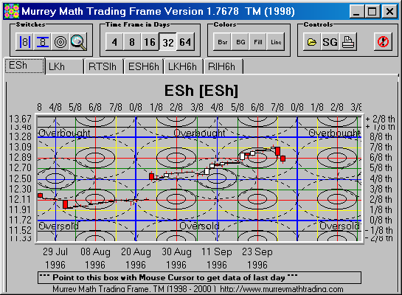

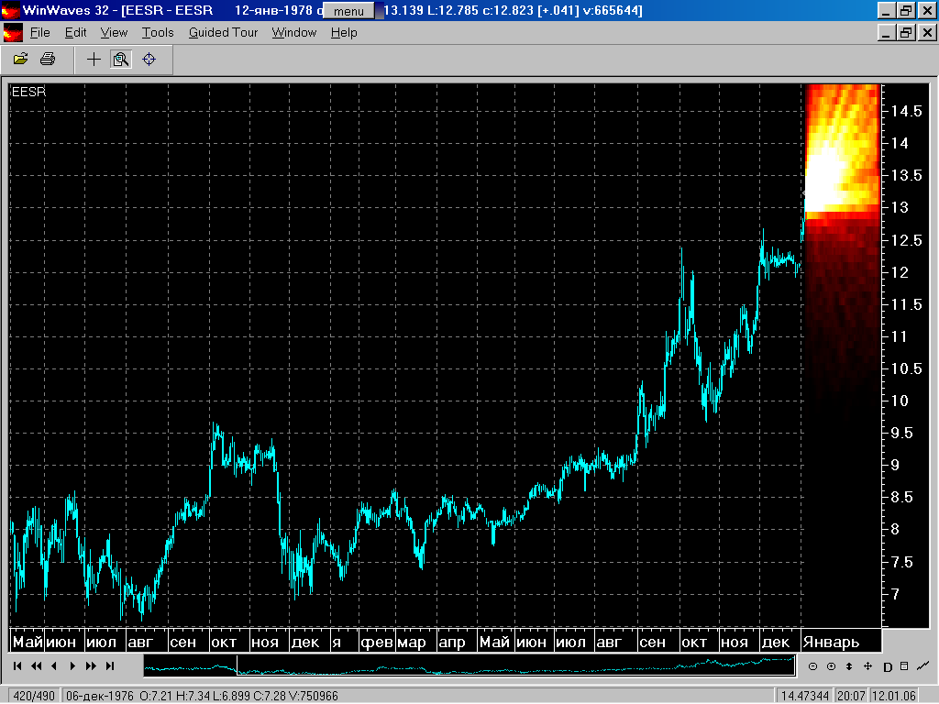

Часы по фьючу EESR
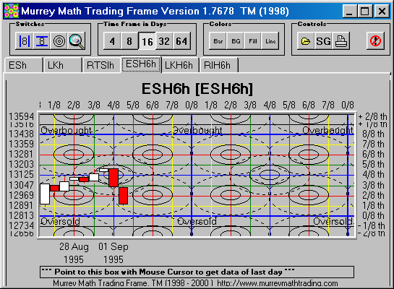

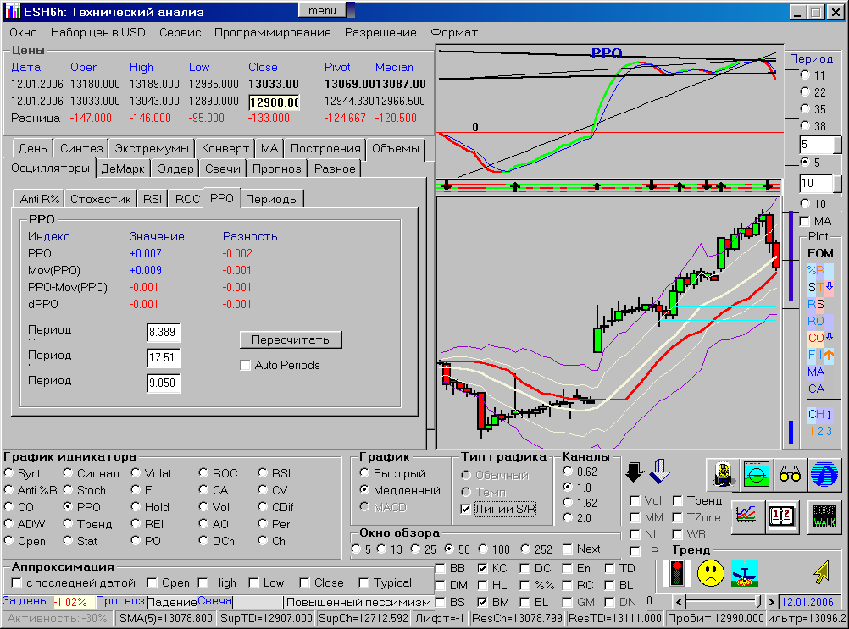
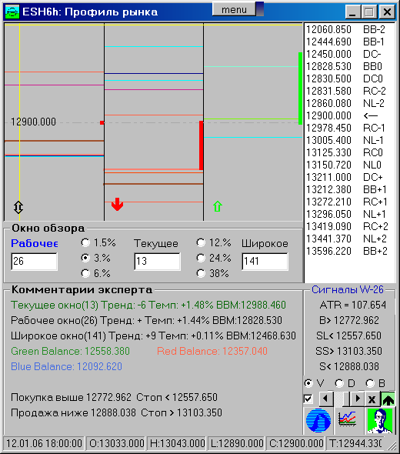

ESH6h - Фурье преобразования c 23.12.05 15.00 по 12.01.06 18.00
Данные - Median NFFT=70 NMA=5 Pmin=5 Npeaks=7 DiscrimLevel=3
Период Интенсивность Период(Мин)
5.79 12.4 347.5
6.69 55.6 401.4
9.35 31.7 561.3
11.58 33.0 695.0
15.43 100.0 925.9
23.34 74.5 1400.3
51.03 4.9 3061.5
ESH6h *** Date=12.01.2006 18:00
Open=13033.000, High=13043.000, Low=12890.000, Close=12900.000, Ty()=12944.330, Volume= 5 762 000, Act=-30%
Periods= 11 22 35 38
* DeMark Support | Resistance
11.01.2006 12588.000 3 | 12.01.2006 13211.000 1
29.12.2005 12099.000 3 |
28.12.2005 11994.000 3 |
--- Williams Balance Signals: Buy=13189.000 Sell=13075.000
! Buy (Cross FI Fast): MA(FI(i),2)=58.9
2-дневная поддержка=12848.000 2-дневное сопротивление=13167.000
Поддержка Демарка=12907.000 (пробой) !! Сопротивление Демарка=13111.000
! Sell: Пробит 12990.000 (5 days)

*** Fast Complex Signal: Sell -2

*** Slow Complex Signal: Sell -3
Фигура Полос Боллинджера: Возможный прорыв в направлении тренда; Ty-1= 13069.000

Текущее состояние рынка
14502.730 - Верхний конверт от МА(6) +11.2%
13772.370 - Верхний конверт от МА(6) +5.6%
13593.750 - Уровень Муррея: 10 для окна 16
13586.010 - Верхняя полоса Боллинджера*2 (21)
13515.630 - Уровень Муррея: 9 для окна 16
13437.500 - Уровень Муррея: 8 для окна 16
13407.200 - Верхний конверт от МА(6) +2.8%
13359.380 - Уровень Муррея: 7 для окна 16
13324.220 - Регрессионный канал(21) R=90% вверх верх +1:
13321.520 - Регрессионный канал(15) R=79% вверх верх +1:
13298.850 - Регрессионный канал(21) R=90% вверх верх
13298.160 - Регрессионный канал(15) R=79% вверх верх
13281.250 - Уровень Муррея: 6 для окна 16
13265.080 - Историческая линия поддержки +1
13232.340 - Верхняя полоса Боллинджера (21)
13227.460 - Историческая линия поддержки
13211.000 - Максимум 40 периодов
13211.000 - Максимум 130 периодов
13211.000 - Максимум 20 периодов
13211.000 - Максимум 250 периодов
13203.130 - Уровень Муррея: 5 для окна 16
13195.670 - Верхняя граница канала Кельтнера(6)
13171.780 - Регрессионный канал(21) R=90% вверх середина +1:
13162.050 - Регрессионный канал(15) R=79% вверх середина +1:
13146.410 - Регрессионный канал(21) R=90% вверх середина
13138.700 - Регрессионный канал(15) R=79% вверх середина
13129.330 - Зеленая линия DiNapoli+1
13125.000 - Уровень Муррея: 4 для окна 16
13111.000 - Внутридневное сопротивление Демарка
13108.530 - Зеленая линия Аллигатора+1
13106.330 - Зеленая линия DiNapoli
13075.070 - Зеленая линия Аллигатора
13046.880 - Уровень Муррея: 3 для окна 16
13042.020 - Рабочая скользящая -6
13034.900 - Верхний широкий внутрипериодный конверт
13019.330 - Регрессионный канал(21) R=90% вверх низ +1:
13018.090 - Смещенная на 2 периода EMA=11
13003.710 - Красная линия DiNapoli+1
13002.580 - Регрессионный канал(15) R=79% вверх низ +1:
12995.000 - Верхний средний внутрипериодный конверт
12993.960 - Регрессионный канал(21) R=90% вверх низ
12979.230 - Регрессионный канал(15) R=79% вверх низ
12978.040 - Красная линия Аллигатора+1
12977.900 - Нижний узкий внутрипериодный конверт
12973.570 - Красная линия DiNapoli
12969.670 - Нижняя граница канала Кельтнера(6)
12968.750 - Уровень Муррея: 2 для окна 16
12957.540 - Скользящая Пользователя N=15
12955.100 - Верхний узкий внутрипериодный конверт
12951.160 - Смещенная на 5 периодов EMA=11
12948.960 - Красная линия Аллигатора
12938.000 - Нижний средний внутрипериодный конверт
12907.000 - Внутридневная поддержка Демарка
12900.000 - ----------------------------
12898.100 - Нижний широкий внутрипериодный конверт
12890.630 - Уровень Муррея: 1 для окна 16
12812.500 - Уровень Муррея: 0 для окна 16
12809.210 - Синяя линия Аллигатора+1
12785.490 - Синяя линия Аллигатора
12750.000 - Синяя линия DiNapoli+1
12734.380 - Уровень Муррея: -1 для окна 16
12719.430 - Смещенная на 13 периодов EMA=11
12715.760 - Синяя линия DiNapoli
12676.840 - Нижний конверт от МА(6) -2.8%
12656.250 - Уровень Муррея: -2 для окна 16
12606.570 - Смещенная скользящая GET+1
12588.000 - Минимум 20 периодов
12579.770 - Смещенная скользящая GET
12525.010 - Нижняя полоса Боллинджера (21)
12519.850 - Смещенная на 21 период EMA=11
12349.380 - Историческая линия поддержки +1
12341.310 - Историческая линия поддержки
12311.670 - Нижний конверт от МА(6) -5.6%
12171.340 - Нижняя полоса Боллинджера*2 (21)
-=============
Это спот LKOH (часы)
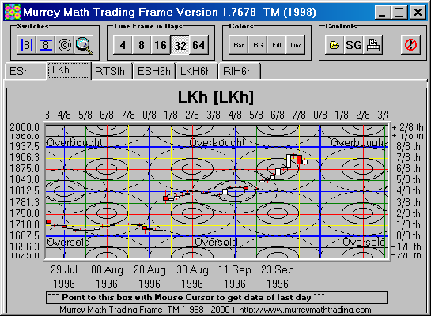
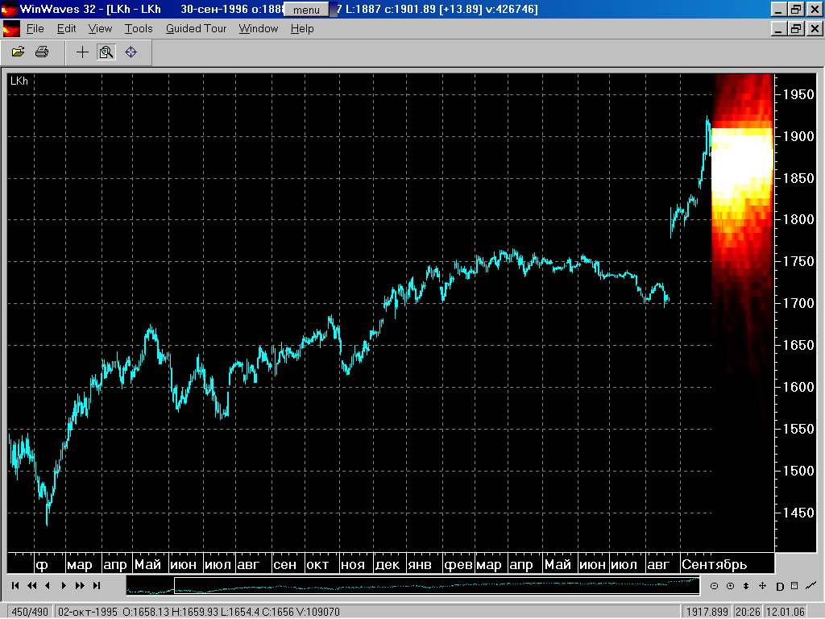

А это –ближайший фьюч
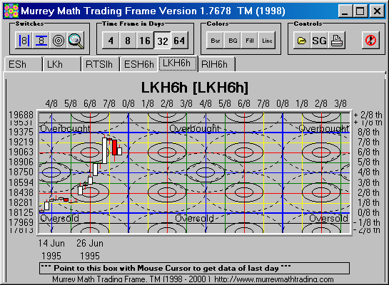

LKH6h - Фурье преобразования c 22.12.05 10.00 по 12.01.06 18.00
Данные - Median NFFT=84 NMA=5 Pmin=5 Npeaks=4 DiscrimLevel=3
Период Интенсивность Период(Мин)
5.76 9.1 345.5
10.15 88.5 609.3
17.77 100.0 1066.4
27.83 72.7 1670.0
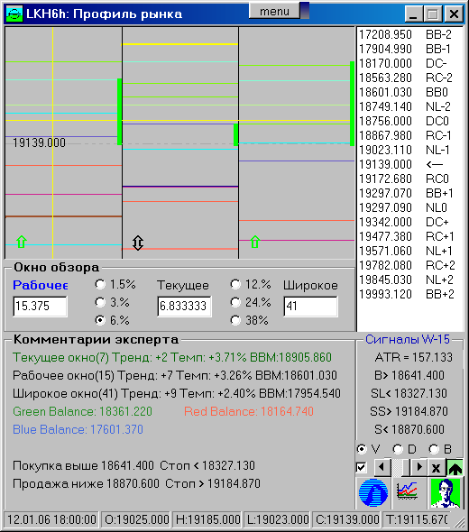
LKH6h *** Date=12.01.2006 18:00
Open=19025.000, High=19185.000, Low=19023.000, Close=19139.000, Ty()=19115.670, Volume= 47 220, Act=-34%
Periods= 9 20 28 41
* DeMark Support | Resistance
11.01.2006 18271.000 3 | 12.01.2006 19342.000 2
11.01.2006 18017.000 3 |
29.12.2005 17050.000 3 |
--- Williams Balance Signals: Buy=19270.000 Sell=18918.000
! Buy (Cross FI Fast): MA(FI(i),2)=56.7
2-дневная поддержка=18646.000 2-дневное сопротивление=19240.000
Поддержка Демарка=18793.500 Сопротивление Демарка=19145.500

*** Fast Complex Signal: Buy 1
Фигура Полос Боллинджера: Прорыв в продолжение тренда; Ty-1= 19069.670

Текущее состояние рынка
21145.030 - Верхний конверт от МА(6) +11.2%
20080.170 - Верхний конверт от МА(6) +5.6%
19891.050 - Верхняя полоса Боллинджера*2 (21)
19687.500 - Уровень Муррея: 10 для окна 16
19550.960 - Регрессионный канал(15) R=90% вверх верх +1:
19547.740 - Верхний конверт от МА(6) +2.8%
19531.250 - Уровень Муррея: 9 для окна 16
19477.380 - Регрессионный канал(15) R=90% вверх верх
19448.950 - Регрессионный канал(21) R=90% вверх верх +1:
19394.300 - Регрессионный канал(21) R=90% вверх верх
19375.000 - Уровень Муррея: 8 для окна 16
19358.890 - Верхний широкий внутрипериодный конверт
19355.920 - Историческая линия поддержки +1
19342.000 - Максимум 20 периодов
19342.000 - Максимум 40 периодов
19342.000 - Максимум 130 периодов
19342.000 - Максимум 250 периодов
19282.950 - Верхняя граница канала Кельтнера(6)
19281.540 - Историческая линия поддержки
19266.400 - Верхний средний внутрипериодный конверт
19246.260 - Регрессионный канал(15) R=90% вверх середина +1:
19218.750 - Уровень Муррея: 7 для окна 16
19184.760 - Верхняя полоса Боллинджера (21)
19173.910 - Верхний узкий внутрипериодный конверт
19172.680 - Регрессионный канал(15) R=90% вверх середина
19150.000 - Зеленая линия DiNapoli+1
19145.500 - Внутридневное сопротивление Демарка
19139.000 - ----------------------------
19122.850 - Регрессионный канал(21) R=90% вверх середина +1:
19068.200 - Регрессионный канал(21) R=90% вверх середина
19062.500 - Уровень Муррея: 6 для окна 16
19034.090 - Нижний узкий внутрипериодный конверт
19029.670 - Зеленая линия DiNapoli
19015.310 - Рабочая скользящая -6
18959.070 - Зеленая линия Аллигатора+1
18941.600 - Нижний средний внутрипериодный конверт
18941.550 - Регрессионный канал(15) R=90% вверх низ +1:
18906.250 - Уровень Муррея: 5 для окна 16
18867.980 - Регрессионный канал(15) R=90% вверх низ
18849.110 - Нижний широкий внутрипериодный конверт
18823.280 - Нижняя граница канала Кельтнера(6)
18817.400 - Зеленая линия Аллигатора
18810.500 - Смещенная на 2 периода EMA=11
18796.750 - Регрессионный канал(21) R=90% вверх низ +1:
18793.500 - Внутридневная поддержка Демарка
18750.000 - Уровень Муррея: 4 для окна 16
18744.710 - Скользящая Пользователя N=15
18742.100 - Регрессионный канал(21) R=90% вверх низ
18670.140 - Историческая линия поддержки +1
18633.860 - Историческая линия поддержки
18595.710 - Красная линия DiNapoli+1
18593.750 - Уровень Муррея: 3 для окна 16
18544.130 - Красная линия Аллигатора+1
18544.100 - Смещенная на 5 периодов EMA=11
18511.430 - Красная линия DiNapoli
18482.880 - Нижний конверт от МА(6) -2.8%
18479.210 - Красная линия Аллигатора
18437.500 - Уровень Муррея: 2 для окна 16
18302.970 - Синяя линия Аллигатора+1
18281.250 - Уровень Муррея: 1 для окна 16
18275.900 - Синяя линия Аллигатора
18212.400 - Синяя линия DiNapoli+1
18184.470 - Смещенная на 13 периодов EMA=11
\\\\\\\\\\\\\\\\\\\\
Фьючи мартовские
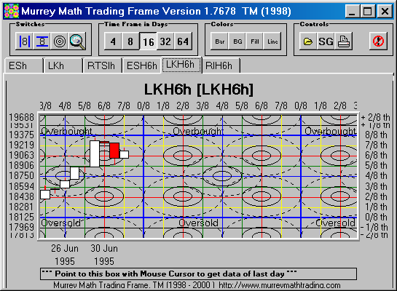
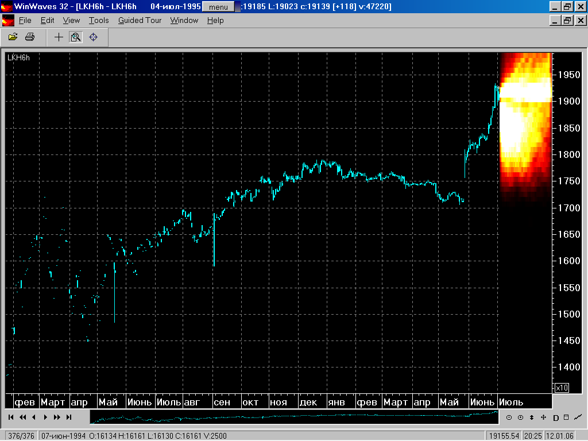
===================
Индекс RTSI
Это ближайший фьюч (часы)
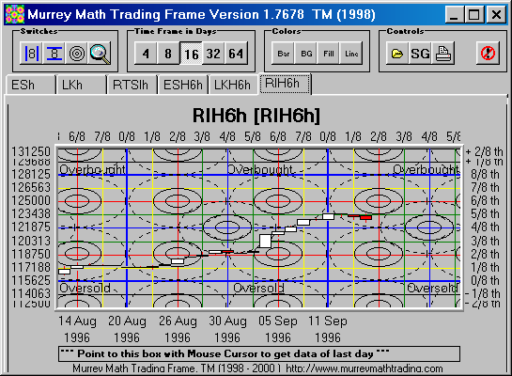
Часовик по RTSI явно указывает на желание откупиться
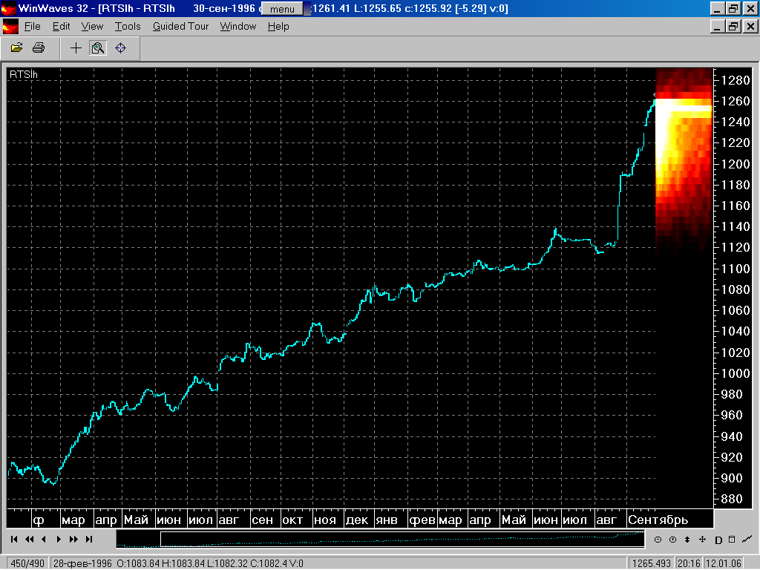
А вот спотовый индекс:
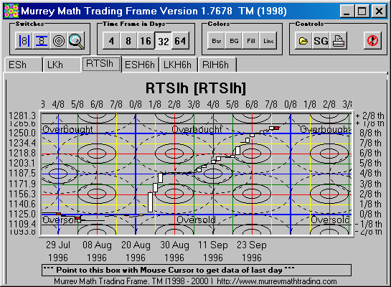
Он явно залез в область повышенных ожиданий

